NỀN TẢNG HỌC VÀ THI TRỰC TUYẾN ELEARNING

TÀI LIỆU HƯỚNG DẪN SỬ DỤNG
Phiên bản Trường Học

Mã số: | VNPT_EDU_LMS_UM_SCH_v1.1.0
Phiên bản: | 1.1.0
Ngày hiệu lực: | 01/30/2020

 | Họ và tên | Chức danh | Ngày, tháng | Ký tên
Soạn thảo | Ngô Thị Trà Giang | Chuyên viên
Xem xét | Ngô Thị Trà Giang | Chuyên viên
Thẩm định | Nguyễn Thành Nam | Quản lý dự án
Phê chuẩn | Lê Quang Dũng | Trưởng phòng GPPM
LỊCH SỬ THAY ĐỔI
ID | Phiên bản | Người thực hiện | Người thẩm định | Người phê duyệt | Ngày hiệu lực | Nội dung thay đổi
1 | 1.0.0 | Ngô Thị Trà Giang | Ngô Thị Trà Giang | Lê Quang Dũng | 12/08/2019 | Tạo mới
2 | 1.1.0 | Ngô Thị Trà Giang | Nguyễn Thành Nam | Lê Quang Dũng | 25/09/2019 | Cập nhật hình ảnh

- Mô tả chung
Mục đích của tài liệu là hướng dẫn học sinh sử dụng hệ thống cho việc học và làm bài kiểm tra. Tài liệu nêu rõ các chức năng và quy trình sử dụng của hệ thống. Hướng dẫn các các con sử dụng hệ thống một cách chi tiết, rõ ràng, đầy đủ. Sau đây là tổng quan trình tự sử dụng.
B1: Truy cập và đăng nhập hệ thống
B5: Xem tổng kết khóa học
B4: Làm bài kiểm tra
B3: Tham gia khóa học
B2: Theo dõi các khóa học, cuộc thi

- Hướng dẫn sử dụng dành cho học sinh
B1: Học sinh truy câp vào đường dẫn: https://aschool.vnedu.vn/ , đăng nhập tài khoản và mật khẩu được cấp
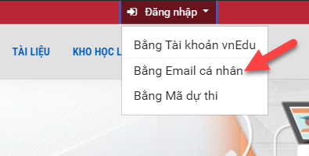 | 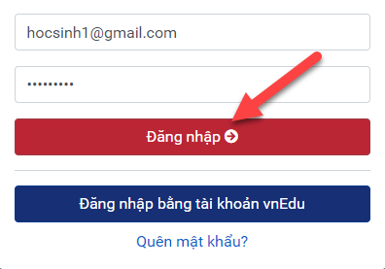

B2: Tại trang cá nhân trên hệ thống học sinh sẽ thấy danh sách các khóa học và cuộc thi của mình. Hoặc tại trang chủ học sinh có thể theo dõi các khóa học và cuộc thi hiện hành của các khối, các môn học
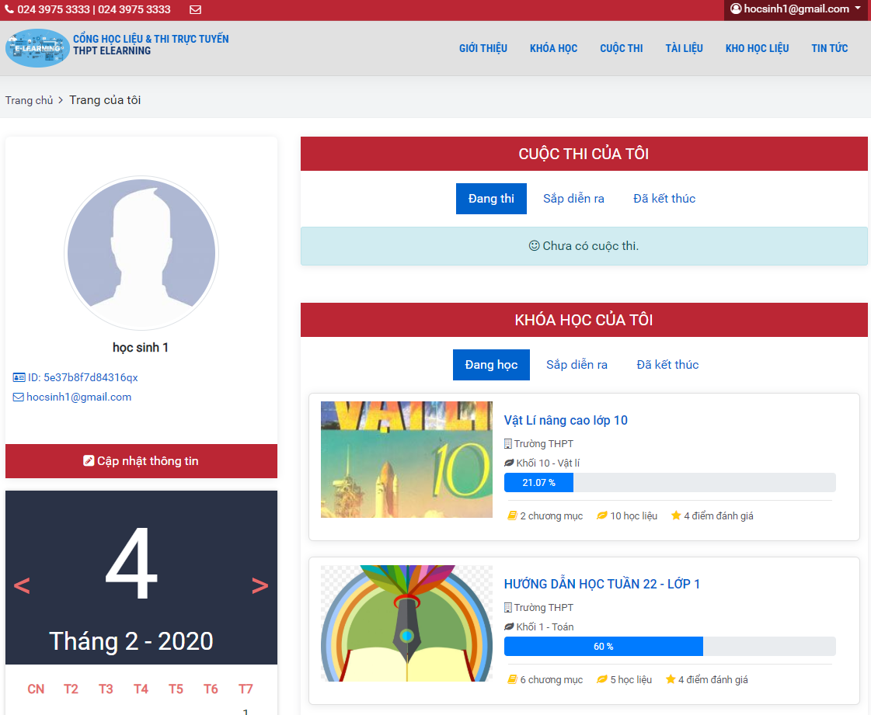 | 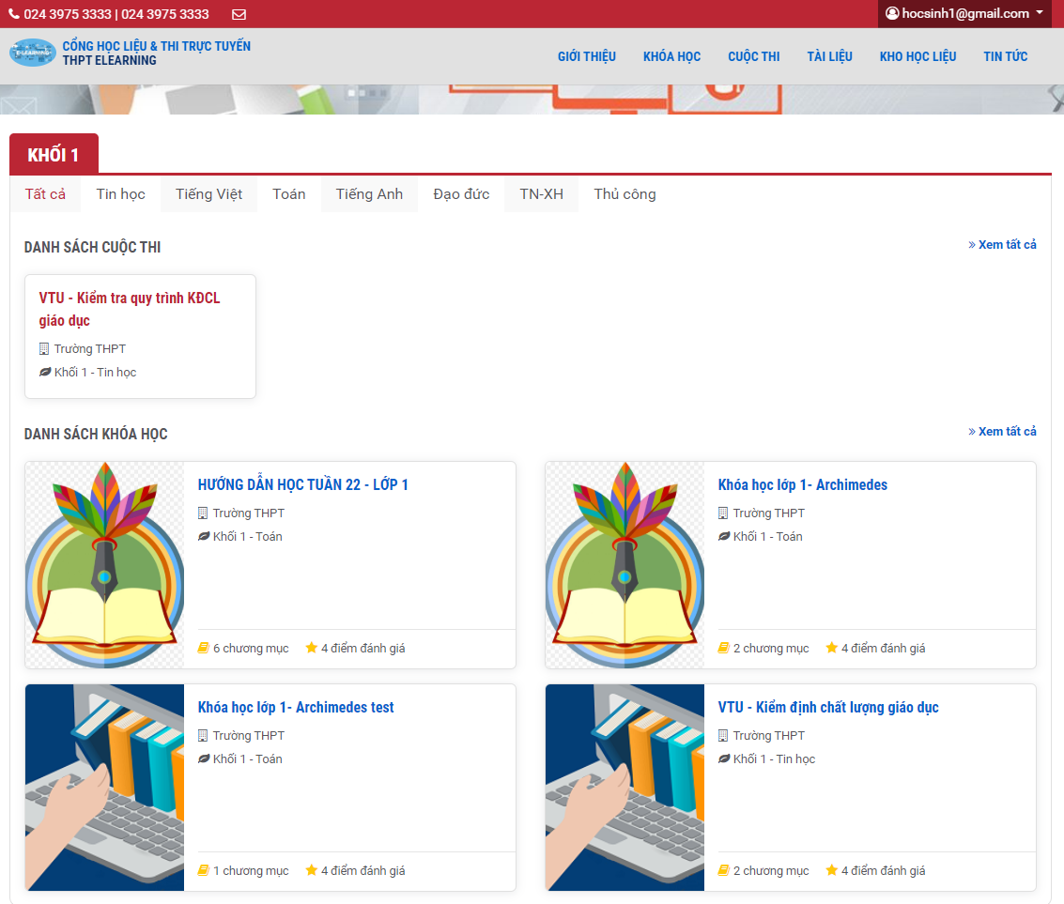

B3: Click chọn vào Khóa học ->Đăng kí học-> Vào học -> click vào học liệu phần bên trái
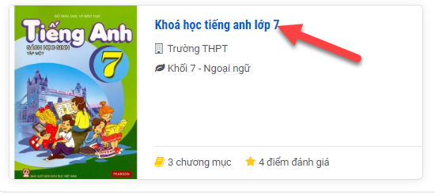 | 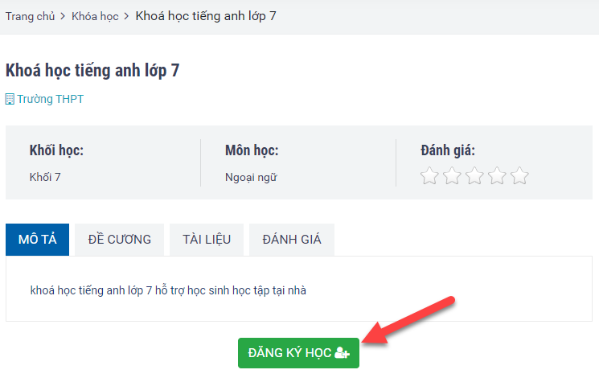

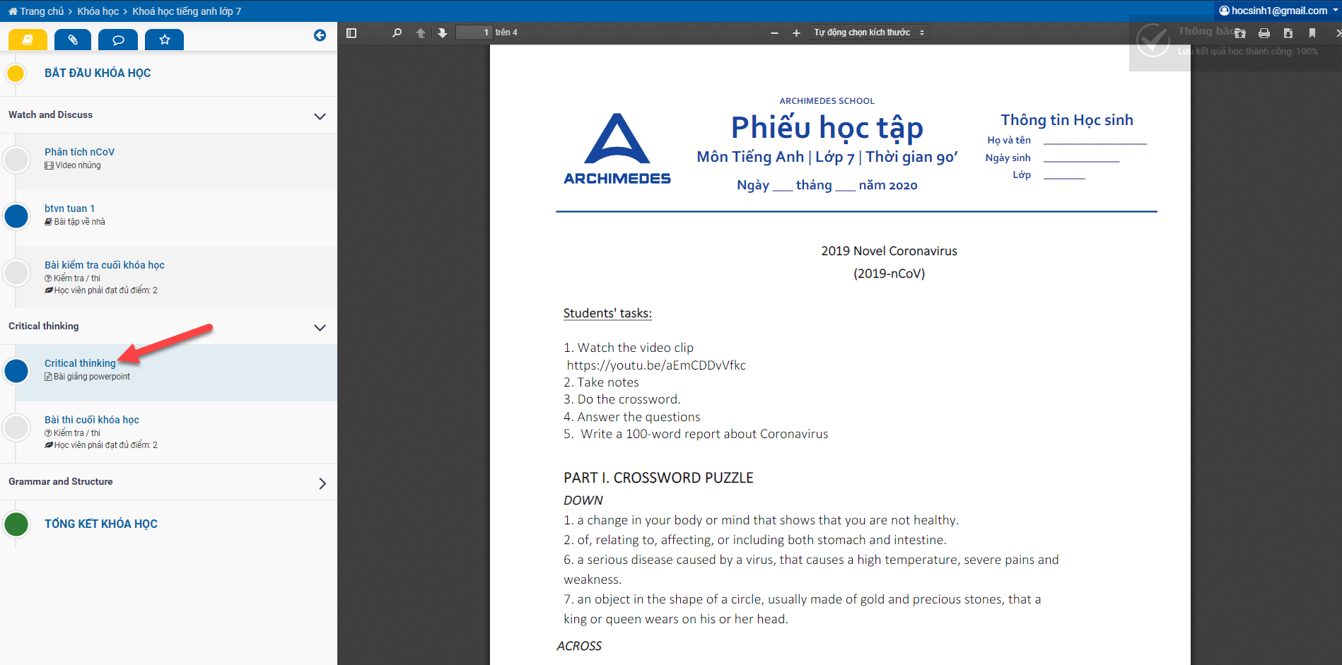
B4: Nếu khóa học có bài kiểm tra: click vào bài kiểm tra-> Tham gia thi-> Nộp bài-> Xem kết quả
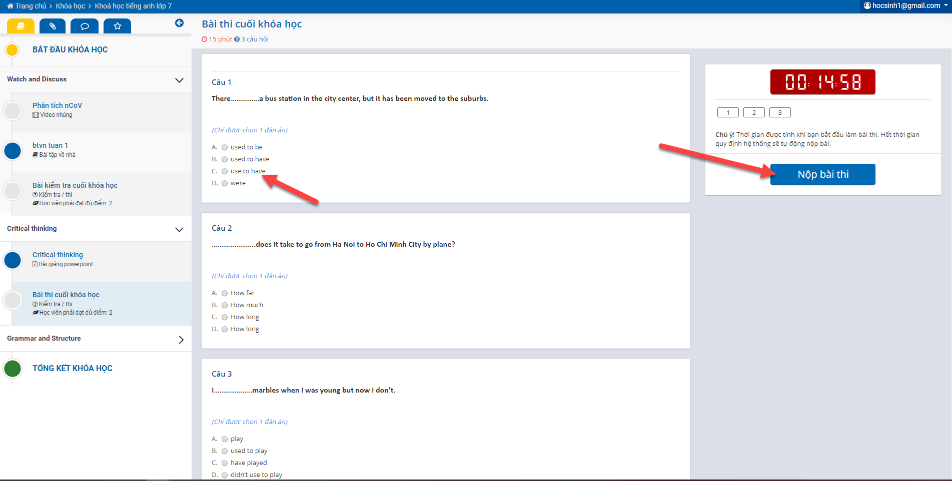

B5: Xem tổng kết khóa học
